

**BỘ GIÁO DỤC VÀ ĐÀO TẠO  
TRƯỜNG ĐẠI HỌC SƯ PHẠM KỸ THUẬT TP. HỒ CHÍ MINH  
KHOA ĐÀO TẠO CHẤT LƯỢNG CAO**---------------🙦 🕮 🙤---------------

**BÁO CÁO ĐỒ ÁN**

***Đề tài:* QUẢN LÝ IN MÃ BARCODE (1D, 2D, QR)**

**Thành viên nhóm:**

***GVHD: TS. Huỳnh Xuân Phụng***

Phan Thị Thu Trang 18110217

Trần Thị Diểm My 18110158

Đàm Tường Vy 18110242

*Hồ Chí Minh, Ngày 25 Tháng 6 Năm 2020*

**ĐIỂM SỐ**

|  |  |  |  |  |
| --- | --- | --- | --- | --- |
| **TIÊU CHÍ** | **NỘI DUNG** | **BỐ CỤC** | **TRÌNH BÀY** | **TỔNG** |
| **ĐIỂM** |  |  |  |  |

**NHẬN XÉT CỦA GIÁO VIÊN**

**Giáo viên hướng dẫn**

*(Ký và ghi rõ hõ tên)*

**LỜI CẢM ƠN**

Để hoàn thành tốt đề tài và bài báo cáo này, chúng em xin gửi lời cảm ơn chân thành đến giảng viên, tiến sĩ Huỳnh Xuân Phụng, người đã trực tiếp hỗ trợ chúng em trong suốt quá trình làm đề tài. Chúng em cảm thầy đã đưa ra những lời khuyên từ kinh nghiệm thực tiễn của mình để định hướng cho chúng em đi đúng với yêu cầu của đề tài đã chọn, luôn giải đáp thắc mắc và đưa ra những góp ý, chỉnh sửa kịp thời giúp chúng em khắc phục nhược điểm và hoàn thành tốt cũng như đúng thời hạn Khoa đã đề ra.

Chúng em cũng xin gửi lời cảm ơn chân thành các quý thầy cô trong khoa Đào tạo Chất Lượng Cao nói chung và ngành Công Nghệ Thông Tin nói riêng đã tận tình truyền đạt những kiến thức cần thiết giúp chúng em có nền tảng để làm nên đề tài này, đã tạo điều kiện để chúng em có thể tìm hiểu và thực hiện tốt đề tài. Cùng với đó, chúng em xin được gửi cảm ơn đến các bạn cùng khóa đã cung cấp nhiều thông tin và kiến thức hữu ích giúp chúng em có thể hoàn thiện hơn đề tài của mình.

Đề tài và bài báo cáo được chúng em thực hiện trong khoảng thời gian ngắn, với những kiến thức còn hạn chế cùng nhiều hạn chế khác về mặt kĩ thuật và kinh nghiệm trong việc thực hiện một dự án phần mềm. Do đó, trong quá trình làm nên đề tài có những thiếu sót là điều không thể tránh khỏi nên chúng em rất mong nhận được những ý kiến đóng góp quý báu của các quý thầy cô để kiến thức của chúng em được hoàn thiện hơn và chúng em có thể làm tốt hơn nữa trong những lần sau. Chúng em xin chân thành cảm ơn.

Cuối lời, chúng em kính chúc quý thầy, quý cô luôn dồi dào sức khỏe và thành công hơn nữa trong sự nghiệp trồng người. Một lần nữa chúng em xin chân thành cảm ơn.

TP.HCM, ngày 25 tháng 6 năm 2020

Nhóm sinh viên thực hiện

**MỤC LỤC**

Mục Lục 1

Danh mục các hình 3

Danh mục các bảng 4

CHƯƠNG I. TỔNG QUAN CHƯƠNG TRÌNH 5

1. Giới thiệu chung: 5

1.1. Về đồ án quản lý thông tin Mã Barcode 5

1.2. Mã Barcode 5

2. Đặc tả phần mềm Quản lý: 7

2.1. Phần mềm quản lý 7

2.2. Yêu cầu kỹ thuật 9

2.3. Công cụ và công nghệ sử dụng 9

CHƯƠNG II. PHÂN CÔNG CÔNG VIỆC 10

CHƯƠNG III. THIẾT KẾ PHẦN MỀM 11

1. Thuật toán: 11

1.1. Thêm sản phẩm 11

1.2. Xoá sản phẩm 11

1.3. Tạo mã 2D, 3D 11

1.4. In sản phẩm 11

2. Đặc tả giao diện 12

3. Thiết kế lớp 12

4. Thiết kế cơ sở dữ liệu 13

5. Bảng mô tả các file trong table 14

6. Thiết kế giao diện 14

CHƯƠNG IV. CÀI ĐẶT VÀ KIỂM THỬ 16

CHƯƠNG V. KẾT LUẬN VÀ HƯỚNG PHÁT TRIỂN 17

1. Kết luận: 18

1.1. Ưu điểm 18

1.2. Hạn chế 18

2. Hướng phát triển 19

# Danh mục các hình

Hình 1: Minh hoạ mã Barcode 4

Hình 2: Minh hoạ dữ liệu đầu vào 5

Hình 3: Minh hoạ dữ liệu đầu ra 6

Hình 4: Minh hoạ giao diện ban đầu 6

**Danh mục các bảng**

Bảng 1: Phân công công việc và đóng góp của mỗi sinh viên 8

Bảng 2: Đặc tả giao diện 11

Bảng 3: Danh mục các lớp sử dụng trong chương trình 12

Bảng 4: Phương thức trong lớp 12

Bảng 5: Các Table trong CSDL 13

Bảng 6: Mô tả các File trong Table 13

Bảng 7: Thiết kế giao diện 14

Bảng 8: Kiểm thử phần mềm 16

# Chương 1: Tổng quan chương trình

### Giới thiệu chung

### Về đồ án quản lý thông tin mã Barcode

### 1.1.1. Yêu cầu đồ án

Tìm hiểu và vận dụng từ các bài tập đã được học để ứng dụng vào bài đồ án phần quản lý thông tin sản phẩm sao cho hiệu quả, tối ưu. Bên cạnh đó tạo ra mã vạch đầu ra bằng file ảnh nếu người dùng có nhu cầu dùng cho mục đích nào đó.

#### 1.1.2. Phân tích đồ án

Xây dựng phần mềm quản lý thông tin mã barcode.

Nhập thông tin từ bàn phím sau đó liên kết với cơ sở dữ liệu để lấy dữ liệu đầu vào.

Dữ liệu đầu ra in ra mã sản phẩm mà người dùng muốn in

**1.1.3. Phương hướng thực hiện**

Xây dựng phần mềm quản lý bằng C#, đảm bảo thông tin đầu vào là hợp lý và được liên kết với database.

Ứng dụng công nghệ MDI Parent Form (Windows Forms) vào thiết kế giao diện.

### Mã Barcode

### Giới thiệu mã Barcode

**Mã vạch** (Barcode) theo định nghĩa là phương pháp lưu trữ và truyền tải thông tin bằng một loại ký hiệu gọi là ký hiệu **mã vạch** .Ký mã vạch hay gọi tắt là mã vạch, là một ký hiệu tổ hợp các khoảng trắng và vạch thẳng để biểu diễn các mẫu tự, ký hiệu và các con số. Sự thay đổi trong độ rộng của vạch và khoảng trắng biểu diễn thông tin số hay chữ số dưới dạng mà máy có thể đọc được.

Một số loại mã Barcode: mã vạch một chiều (UPC, EAN, 39, 128, ITS, 93, CODABAR, GS1, MSI PLESSEY ), mã vạch hai chiều (QR CODES, DATAMATRIX, PDF417, AZTEC). Việc in mã vạch lên trên bề mặt cũng cần các thiết bị chuyên dụng để đảm bảo tính chính xác tuyệt đối, giúp quá trình giải mã sau đó được diễn ra thuận lợi.

Ngày nay, với sự phát triển của khoa học ứng dụng, công nghệ thông tin, mã vạch được ứng dụng phổ biến cho các mục đích quản lý, kiểm soát hàng hóa, sản phẩm và cả các thông tin liên quan đến danh tính của con người nhờ những đặc tính nổi bật như: hiệu suất cao, tiết kiệm thời gian; chính xác, không nhầm lẫn với cấu trúc được tiêu chuẩn hoá và an toàn; thông tin nhanh giúp cho các nhà kinh doanh và quản lý có thể có những quyết định đúng đắn và kịp thời trong hoạt động sản xuất kinh doanh và quản lý; thoã mãn khách hàng do đáp ứng khách hàng về mặt thời gian, số lượng hàng, chủng loại, về chất lượng hàng và dịch vụ, tính tiền nhanh, hướng dẫn lựa chọn hàng hóa và dịch vụ theo yêu cầu.

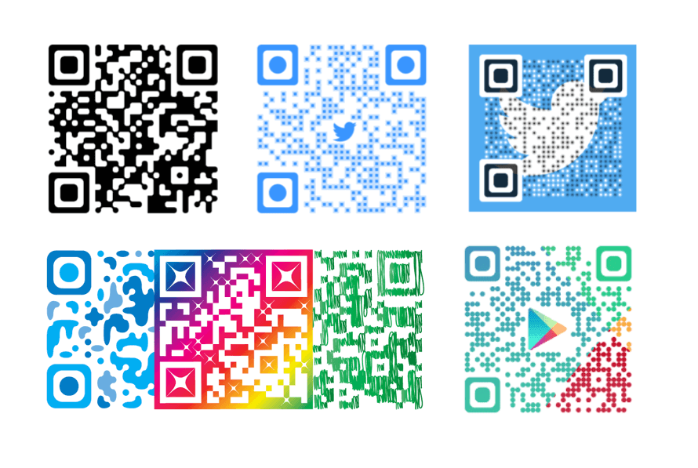

*Hình 1. Minh hoạ Mã Barcode*

* + 1. **Thư viện QRCoder**

QR Code (Quick Response Code) là một loại ma trận mã hóa được thiết kế lần đầu tiên vào năm 1994 bởi Denso Wave (một công ty con của Toyota) nhằm phục vụ cho công nghiệp ô tô ở Nhật Bản. Cũng như tên gọi của nó, so với các loại mã vạch truyền thống thì QR Code có thể được đọc nhanh hơn, tiết kiệm thời gian và không gian hơn. Thư viện QRCoder được tạo nhằm mục đích tạo mã QR cho thông tin sản phẩm nào được nhập vào tên sản phẩm, mỗi tên khác nhau sẽ có một mã QR khác nhau.Mã này có thể tìm kiếm bằng camera của điện thoại.

1. **Đặc tả phần mềm Quản lý**
   1. **Phần mềm Quản lý**
      1. **Giời thiệu về phần mềm Quản lý**

Sau khi tạo mã vạch chúng ta không thể tạo ngẫu nhiên các mã vạch không có điều kiện và không có gì quản lý chúng, có thể dễ dẫn đến trùng lặp dữ liệu, mất thông tin. Vì vậy nên chúng ta cần một nơi để quản lý những thông tin đầu vào để tránh việc các mã được tạo bị lộn xộn, khó lựa chọn cũng như để dễ dàng cho việc tìm kiếm thông tin.

* + 1. **Dữ liệu thông tin đầu vào - đầu ra (Input - Output)**

Input: Thông tin sản phẩm nhập từ bàn phím

Output: Mã Barcode của sản phẩm nào đó từ các sản phẩm vừa tạo được ở phần input

* + - 1. **Phân tích dữ liệu đầu vào (Input)**

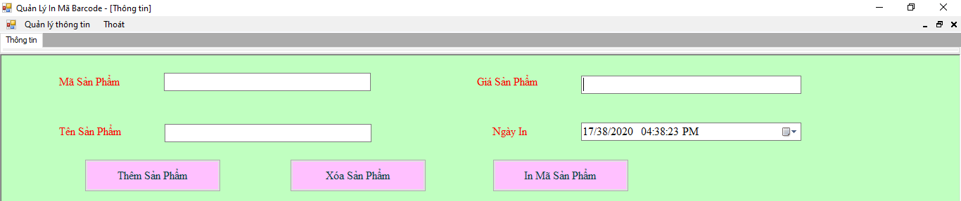

*Hình 2. Minh hoạ dữ liệu đầu vào*

* + - 1. **Phân tích dữ liệu đầu ra (Output)**

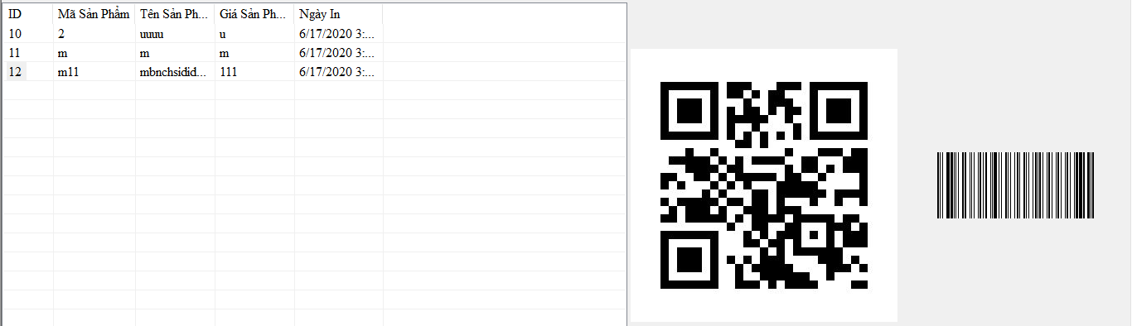

*Hình 3. Minh hoạ dữ liệu đầu ra*

* + 1. **Tính năng chính**

Tạo ra sản phẩm có mã sản phẩm, tên sản phẩm với mức giá do người dùng quy định được tạo từ bàn phím. Nếu người dùng không chọn ngày in phần mềm sẽ tự mặc định chính vào lúc người dùng tạo sản phẩm chính là ngày in.

Từ sản phẩm đó khi thêm vào sẽ cho ra mã QR cũng như mã 2D dựa vào tên của sản phẩm vừa được tạo.

Sau khi có mã thì người dùng có thể chọn in mã từ sản phẩm mà mình muốn dựa vào tính năng in có trong phần mềm.

* + 1. **Giao diện dự kiến**

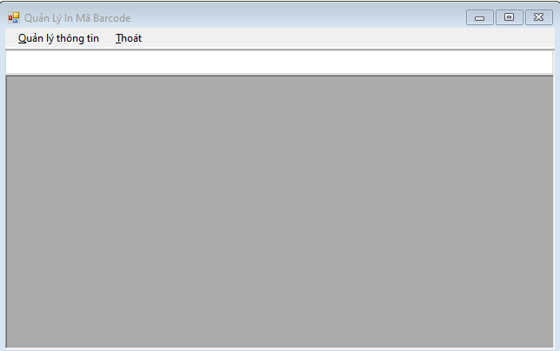

*Hình 4. Minh hoạ giao diện ban đầu*

* 1. **Yêu cầu kỹ thuật**

Thực hiện được yêu cầu đồ án đề ra.

Áp dụng được MDI Parent Form (Windows Forms) trong phần thiết kế giao diện.

Quản lý và sắp xếp thông tin nhập vào hợp lý.

* 1. **Công cụ và công nghệ sử dụng**

Xây dựng phần mềm bằng Windows Forms trên nền .NET Framework 4.7.2

Thiết kế giao diện in bằng tool PrintDialog trong Visual Studio 2019

Thiết kế giao diện và phần mềm bằng Visual Studio 2019 (Code được viết bằng ngôn ngữ C#)

# Chương 2: Phân công công việc

*Bảng 1: Phân công công việc và đóng góp của mỗi sinh viên*

|  |  |  |  |
| --- | --- | --- | --- |
| STT | Tên Sinh Viên | Mô tả công việc | Đóng góp |
| 1 | Phan Thị Thu Trang | - Nghiên cứu tài liệu  - Thiết kế giao diện  - Xây dựng code mã barcode  - Thiết kế liên kết máy in. | 40% |
| 2 | Trần Thị Diểm My | - Nghiên cứu tài liệu  - Hoàn chỉnh lại giao diện  - Sửa lỗi  - Làm báo cáo. | 30% |
| 3 | Đàm Tường Vy | - Nghiên cứu tài liệu  - Xây dựng code quản lý thông tin  - Liên kết cơ sở dữ liệu. | 30% |

# Chương 3: Thiết kế phần mềm

1. **Thuật toán** 
   1. **Thêm sản phẩm**

Đầu vào sẽ gồm:

* Mã sản phẩm: dùng để phân biệt giữa các sản phẩm khác nhau, mỗi sản phẩm có một mã riêng biệt.
* Tên sản phẩm: dùng để gọi sản phẩm với mã tương ứng
* Giá sản phẩm: mỗi sản phẩm có một định giá.
* Ngày in: là ngày xuất mã 3D hoặc 2D của sản phẩm tương ứng.
  1. **Xóa sản phẩm**
* Click vào ID tương ứng với sản phẩm cần xóa và nhấn Button xóa khi đó sản phẩm sẽ được xóa.
  1. **Tạo mã 2D, 3D**

Sử dụng thư viện Zen.Barcode và QRCoder để tạo ra mã 2D, 3D để tạo ra mã dựa trên trên tên sản phẩm. Khi quét mã sẽ xuất hiện tên sản phẩm tương ứng.

* 1. **In mã sản phẩm**

Sử dụng tool print để tạo ra trang in với các công dụng đầy đủ của máy in. Mỗi lần in người dùng có thể tùy chọn in mã 2D, 3D tùy ý đối với mỗi sản phẩm.

**2 Đặc tả giao diện**

*Bảng 2. Đặc tả giao diện*

|  |  |  |  |
| --- | --- | --- | --- |
| **STT** | **Tên** | **Phân loại** | **Chức năng - chú thích** |
| 1 | menustrip 2 | Menustrip | - Dùng để mở form Information  - Dùng để thoát khỏi chương trình đang chạy |
| 2 | txtmasp | Textbox | Dùng để nhập ma sản phẩm |
| 3 | txttensp | TextBox | Dùng để nhập tên sản phẩm |
| 4 | txtgiasp | TextBox | Dùng để nhập giá sản phẩm |
| 5 | dtpngayin | Datetimepicker | Dùng để chọn ngày in |
| 6 | listInformation | ListView | Hiển thị kết quả của viêc tạo ra 1 sản phẩm |
| 7 | pictureBox1 | PctureBox | Hiện thị mã 3D |
| 8 | pictureBox2 | PctureBox | Hiện thị mã 2D |
| 9 | Button1 | Button | Dùng để thực hiện thị mã 3D |
| 10 | Button2 | Button | Dùng để thực hiện thị mã 2D |
| 11 | pictureboxin | PictureBox | Dùng để hiện thi lại mã cần in |

**3 Thiết kế lớp**

*Bảng 3. Danh mục các lớp sử dụng trong chương trình*

|  |  |  |  |
| --- | --- | --- | --- |
| **TT** | **Tên lớp thừa kế hoặc dẫn xuất** | **Mục đích** | **Sinh viên phụ trách** |
| 1 | SanPham | Dùng để nhận dữ liệu input | Phan Thị Thu Trang  Đàm Tường Vy |
| 2 | sp | Dùng để gán hình từ input sang output | Phan Thị Thu Trang  Đàm Tường Vy |
| 3 | SPController | Dùng để thực hiện các thao tác với sản phẩm có liên kết với database | Phan Thị Thu Trang  Đàm Tường Vy |

*Bảng 4. Phương thức trong lớp*

|  |  |  |  |  |
| --- | --- | --- | --- | --- |
| **TT** | **Phương thức** | **Mục đích** | **Tên File, số thứ tự dòng chứa khai báo** | **Tên Sinh viên phụ trách** |
| 1 | getIDFromDB() | Gọi hàm để sử dụng | SPController.cs  (15) | Đàm Tường Vy  Trần Thị Diểm My |
| 2 | SanPham GetSPByID(int id) | Gọi hàm để sử dụng | SPController.cs  (41) | Đàm Tường Vy  Trần Thị Diểm My |
| 3 | AddSanPham(SanPham sanpham) | Gọi hàm để sử dụng | SPController.cs  (69) | Đàm Tường Vy  Trần Thị Diểm My |
| 4 | getSanPham(string MaSanPham) | Gọi hàm để sử dụng | SPController.cs  (80) | Đàm Tường Vy  Trần Thị Diểm My |
| 5 | getListSP() | Gọi hàm để sử dụng | SPController.cs  (97) | Đàm Tường Vy  Trần Thị Diểm My |
| 6 | getListSP(string ID) | Gọi hàm để sử dụng | SPController.cs  (118) | Đàm Tường Vy  Trần Thị Diểm My |
| 7 | DeleteSanPham(int ID) | Gọi hàm để sử dụng | SPController.cs  (138) | Đàm Tường Vy  Trần Thị Diểm My |
| 8 | Image QrCode() | Lấy hình lên để hiển thị | sp.cs  (12) | Đàm Tường Vy  Trần Thị Diểm My |
| 9 | Image MaVach() | Lấy hình lên để hiển thị | sp.cs  (13) | Đàm Tường Vy  Trần Thị Diểm My |

**4. Thiết kế cơ sở dữ liệu**

*Bảng 5. Các Table trong CSDL*

|  |  |  |
| --- | --- | --- |
| **STT** | **Tên bảng** | **Mục đích** |
| 1 | SanPham | Lưu thông tin sản phẩm |

**5. Bảng mô tả cá file trong Table**

*Bảng 6: Mô tả các File trong Table*

|  |  |  |  |
| --- | --- | --- | --- |
| **STT** | **Tên trường** | **Kiểu dữ liệu** | **Mục đích** |
| **1** | **ID** | Int |  |
| **2** | **MaSanPham** | Nvarchar | Dùng để lưu trữ mã cho từng sản phẩm |
| **3** | **TenSanPham** | Nvarchar | Dùng để lưu trữ tên cho từng sản phẩm |
| **4** | **GiaSanPham** | Nvarchar | Dùng để lưu trữ giá cho từng sản phẩm |
| **5** | **NgayIn** | datetime | Dùng để lưu trữ ngày in cho từng sản phẩm |
| **6** | **ImgQcode** | Image | Dùng để lưu trữ mã 3D tương ứng cho mỗi sản phẩm |
| **7** | **Img1D** | image | Dùng để lưu trữ mã 2D tương ứng cho mỗi sản phẩm |

**6 Thiết kế giao diện**

*Bảng 7. Thiết kế giao diện*

|  |  |  |  |
| --- | --- | --- | --- |
| **TT** | **Màn hình/cửa sổ/Dialog** | **Mục đích** | **Giải thích ngắn các thiết kế màn hình** |
| **1** | Màn hình chính | Dùng để chọn cá tác vụ chức năng vô màn hình in chính. | Phan Thị Thu Trang,  Đàm Tường Vy  Lý do thiết kế: để các thao tác được quản lý dễ dàng và dễ thực hiện. |
| **2** | Màn hình khi vô trang quản lý | Để thực hiên các thao tác thêm- xóa hoặc in 1 sản phẩm | Phan Thị Thu Trang,  Đàm Tường Vy  Lý do thiết kế: Quản lý thông tin các sản phẩm, dễ nhìn, dễ hiểu |
| **3** | Màn hình in | Dùng để thực hiện các thao tác với máy in trước khi in. | Phan Thị Thu Trang,  Lý do thiết kế: quản lý các sản phẩm cần in dễ dàng. |
| **4** | Màn hình khi chọn mã cần in | Chọn mã in 2D hoặc 3D đối với mỗi sản phẩm cần in. | Phan Thị Thu Trang,  Đàm Tường Vy  Lý do thiết kế: chọn được mã muốn in chứ không in cả 2 mã |

**CHƯƠNG 4: CÀI ĐẶT VÀ KIỂM THỬ**

*Bảng 8: Kiểm thử phần mềm*

|  |  |  |  |
| --- | --- | --- | --- |
| **TT** | **Tình huống** | **Mục đích** | **Giải thích** |
| 1 | Tình huống khi thêm vào dữ liệu nhập từ bàn phím | Kiểm tra dữ liệu đầu vào có được tạo thành công hay không | Tránh trường hợp thông tin được thêm nhưng mã vẫn không được tạo. |
| 2 | Tình huống khi thêm mã sản phẩm giống nhau | Kiểm tra chương trình có báo lỗi khi tạo mã sản phẩm trùng hay không | Để dễ dàng kiểm soát, quản lý thông tin. |
| 3 | Bảng dữ liệu lưu trong database | Kiểm tra dữ liệu đã được lưu xuống database hay chưa | Để tránh bị mất dữ liệu |
| 4 | Tình huống xảy ra khi bấm vào ID | Kiểm tra khi bấm vào ID sản phẩm có hiện các thông tin của sản phẩm hay không. | Kiểm tra thông tin đã lưu xuống database hay chưa từ đó biết được nó đã được lấy từ database lên hay không. |
| 5 | Tình huống sau khi chọn mã muốn in | Kiểm tra tool máy in chạy có lỗi hay không | Bước cuối hoàn thiện chương trình. |

**CHƯƠNG 5: KẾT LUẬN VÀ HƯỚNG PHÁT TRIỂN**

1. **Kết luận**

Về cơ bản, nhóm tự nhận xét phần mềm của nhóm đã giải quyết được được 85% yêu cầu mà đồ án đặt đặt ra. Sau đây là các ưu điểm và hạn chế.

* 1. **Ưu điểm**

Sau khi hoàn thành đồ án, nhóm chúng em đã học được khá nhiều kiến thức về môn lập trình Windows như: cách liên kết database để lưu thông tin dữ liệu, quản lý thông tin các mã barcode được thêm vào từ bàn phím bằng listview hoặc datagridview cũng như cách dùng các chức năng thêm, sửa, xoá, in. Ngoài ra, trong quá trình đồ án chúng em cũng đã đúc kết được một số kinh nghiệm quý báu để sử dụng Window Form, biết thêm về các chức năng công dụng của các thư viện mà chúng em chưa được học trên lớp cũng như cách tạo ra được một mã barcode 2D, 3D và in chúng dưới dạng ảnh mà trước giờ chúng em chưa có cơ hội để tìm hiểu sâu đến.

* 1. **Hạn chế:**

Mặc dù đã hoàn thành nhưng bài làm vẫn còn nhiều thiếu sót, nhiều vấn đề chưa đi sâu vào được. Vẫn còn một số lỗi nhỏ mà nhóm vẫn chưa tìm ra cách giải quyết tối ưu nhất. Kiến thức nền tảng về lập trình hướng đối tương chưa nắm kĩ nên vẫn chưa giải quyết đươc một số vấn đề.

1. **Hướng phát triển**

Thiết kế các form giao diện trên nền form chính GUI để dễ dàng quản lý, lựa chọn.Liên kết với cơ sở dữ liệu.

Chỉnh sửa lại các thuật toán theo giao diện người dùng sao cho phù hợp

Tối ưu hoá thuật toán để đưa ra kết quả tốt nhất, ít lỗi xảy ra.

Thêm tính chức năng in cho các mã sản phẩm.

**TÀI LIỆU THAM KHẢO**

1. https://anhong.com.vn/tat-ca-nhung-dieu-ban-can-biet-ve-ma-vach/

1. <https://www.youtube.com/watch?v=lyOJPvWPHFM&t=1506s>

1. <https://www.youtube.com/watch?v=u6E4D9eTOSQ&t=1634s>
2. <https://www.youtube.com/watch?v=cFvo48Ix_Xc&t=3s>